

UNIVERSIDAD INTERAMERICANA DE PANAMÁ

**FACULTAD DE** **INGENIERIA Y SISTEMAS**

CARRERA: LICENCIATURA EN INGENIERIA ELECTRONICA Y DE COMUNIACIONES

**Programación 2**

EDUARDO MAGA

3-729-307

**Profesor:**

**Leonardo Esqueda**

**INFORME FINAL**

**Tema:**

Aplicación en Java

Objetivos:

Desarrollar una aplicación que sea capaz de capturar una foto, guardarla y aplicarle filtros utilizando Java

* Lenguaje: Java, se utilizó Java porque tiene
* **Simplicidad**: Java ofrece una experiencia bastante fácil para desarrolladores y usuarios finales,
* **Portabilidad:** Java es capaz de ejecutarse en cualquier momento / en cualquier lugar..
* Capacidad de **Asignación**: Java tiene una característica del sistema de provisión de la pila que ayuda a las estadísticas a restablecerse rápidamente
* **Distributividad:** la plataforma tiene una gran capacidad de networking. Esto significa que interactuar en Java es informal; escritura de programas de redes de sentidos como recibir y enviar archivos.
* **Extremadamente seguro**

Arquitectura: Android api 25 o superior porque mi celular esta en Nougat

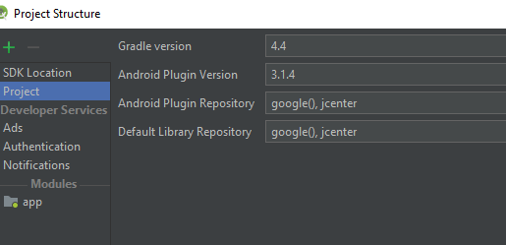

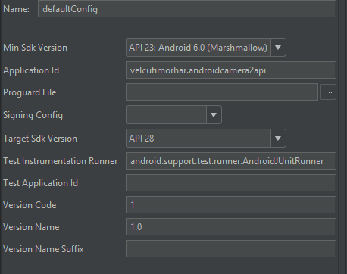

Diagrama de flujo

1. CamaraManager maneja lo relacionado a la camara en los dispositivos Android
2. Cada cámara tiene un rango de propiedades y ajustes que se describen y pueden ser obtenidos a través de characteristics
3. Para capturar imagen de una cámara la cámara debe crear un capture sesión
4. La cámara necesita un fondo para mostrar lo que ha tomado o esta mostrando
5. La aplicación hace un capture request que define lo necesario para tomar un frame
6. Cuando el request se ha definido se le envía al active capture sesión para una toma o varias
7. La cámara produce un Total Capture Request que contiene información sobre el estado de la camara al momento de la toma de la imagen

Diagrama UML

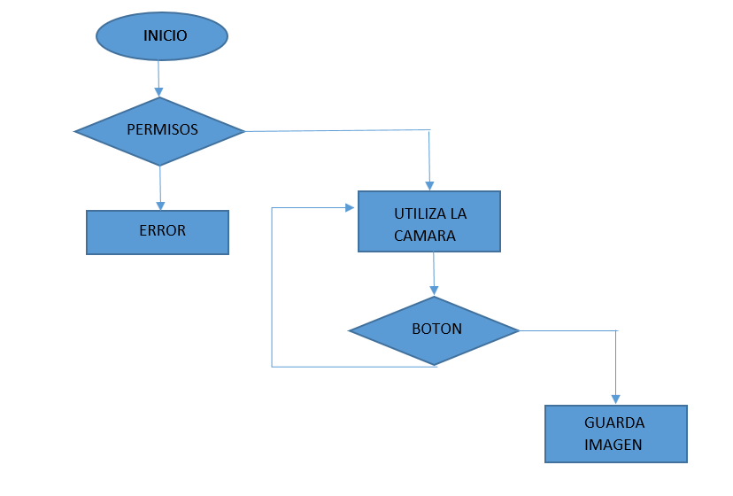

Descripción de la utilidad

En un principio la idea era crear una sola aplicación que tomara una captura y le aplicara filtros, pero los escasos conocimientos que poseo de java me limitaron así que se dividió en dos partes una que fuera capaz de tomar fotos y guardarlas en la memoria del celular utilizando **camera2** y otra que buscara la foto y aplicara los filtros basándose en el repositorio **zomato** que se encuentra en GitHub.

Paqueteria

He aquí una captura de las librerías utilizadas

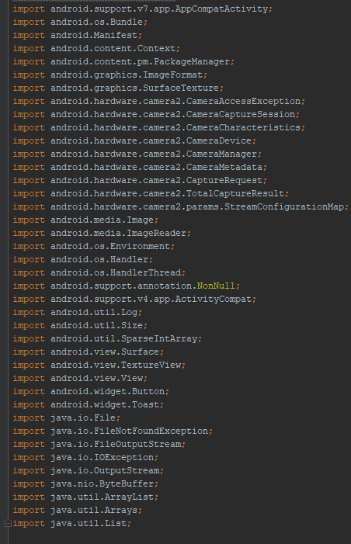

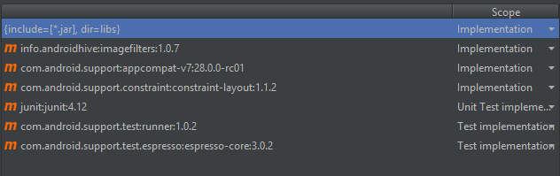

Como maneja los errores

Hay mensajes de error para varios puntos en el programa de captura de fotos dependiendo si tiene permisos para realizar la captura de fotos/grabar en la sd y si la camara está funcionando o no en ciertos puntos.